ГОСТ 8691-73 (ИСО 5019-1-84, ИСО 5019-2-84, ИСО 5019-5-84) Изделия огнеупорные общего назначения. Форма и размеры (с Изменениями N 1-4)
ГОСТ 8691-73
(ИСО 5019-1-84,
ИСО 5019-2-84,
ИСО 5019-5-84)
Группа И22
МЕЖГОСУДАРСТВЕННЫЙ СТАНДАРТ
ИЗДЕЛИЯ ОГНЕУПОРНЫЕ ОБЩЕГО НАЗНАЧЕНИЯ
Форма и размеры
General-purpose refractory products.
Form and dimensions
МКС 81.080
ОКП 15 0000
Дата введения 1975-01-01
ИНФОРМАЦИОННЫЕ ДАННЫЕ
1. РАЗРАБОТАН И ВНЕСЕН Министерством черной металлургии СССР
2. УТВЕРЖДЕН И ВВЕДЕН В ДЕЙСТВИЕ Постановлением Государственного комитета стандартов Совета Министров СССР от 15.06.73 N 1486
3. Стандарт соответствует международному стандарту ИСО 5019-1-84 в части размера 230х114х64
4. Стандарт унифицирован с БДС 4749-72
5. ВЗАМЕН ГОСТ 8691-58
6. ССЫЛОЧНЫЕ НОРМАТИВНО-ТЕХНИЧЕСКИЕ ДОКУМЕНТЫ
Обозначение НТД, на который дана ссылка | Номер пункта
ГОСТ 390-96 | 3.1
ГОСТ 4157-79 | 3.1
ГОСТ 5040-96 | 3.1
ГОСТ 24704-94 | 3.1

7. Ограничение срока действия снято Постановлением Госстандарта от 15.04.92 N 395
8. ИЗДАНИЕ с Изменениями N 1, 2, 3, 4, утвержденными в ноябре 1977 г., в августе 1984 г., в мае 1989 г., в апреле 1992 г. (ИУС 11-77, 11-84, 8-89, 7-92)
Настоящий стандарт распространяется на огнеупорные изделия общего назначения, применяемые для кладки различных тепловых агрегатов.
Дополнительные требования, отражающие потребности народного хозяйства (ИСО 5019-1-84, ИСО 5019-2-84, ИСО 5019-5-84), набраны курсивом.
(Измененная редакция, Изм. N 3, 4).
1. МАРКИ
1.1. Огнеупорные изделия общего назначения изготовляются марок, указанных в табл.1.
Таблица 1
Марка | Наименование изделия | Кажущаяся плотность, г/см(расчетная)
ШАК | Шамотные | 2,1
ША-I |  | 2,1
ША-II |  | 2,0
ШБ-I |  | 2,0
ШБ-II |  | 1,9
ШВ-I, ШВ-II |  | 1,9
ШУС |  | 1,9
ПБ-I, ПБ-II | Полукислые | 1,9
ПВ-I, ПВ-II |  | 1,9
ДН | Динасовые | 1,9
ШЛА-1,3 | Шамотные легковесные и  полукислые легковесные | 1,3
ШКЛ-1,3 |  | 1,3
ШЛ-1,3 |  | 1,3
ШЛ-1,0 |  | 1,0
ШЛ-0,9 |  | 0,9
ШТЛ-0,6 |  | 0,6
ШЛ1-0,4 |  | 0,4
ШЛ-0,4 |  | 0,4
МКРЛ-0,8 | Муллитокремнеземистые  легковесные | 0,8
МКРЛ-0,7 |  | 0,7
МЛЛ-1,3 | Муллитовые легковесные | 1,3
КЛ-1,1 | Корундовые легковесные | 1,1
ДЛ-1,2 | Динасовые легковесные | 1,2
ДЛ1-1,2 |  | 1,2
МКС-72 | Муллитокорундовые | 2,5
МЛС-62 | Муллитовые | 2,3
(Измененная редакция, Изм. N 4).

2. ФОРМА И РАЗМЕРЫ
2.1. Форма и размеры изделий должны соответствовать требованиям, указанным на черт.1-26 и в табл.2-27.
Размеры прямоугольного огнеупорного кирпича (прямой, лещадка, плитка) приведены в табл.2а; размеры огнеупорного сводового кирпича - в табл.12а.
Пятовый кирпич для применения с кирпичом горизонтального ряда кладки высотой 64 мм и высотой 76 мм - на черт.9а и 9б.

Черт.1. Кирпич прямой
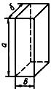
Черт.1

Таблица 2
Но- мер изде- лия |  |  |  |  | Объ- ем, см | Масса для изделий марок, кг
 | мм |  |  |  |  | ШАК, ША-I | ША-II, ШБ-I | ШБ-II, ШВ-I, ШВ-II, ШУС, ПБ-I, ПБ-II, ПВ-I, ПВ-II, ДН | ШЛА-1,3; ШЛ-1,3; ШКЛ-1,3 | МЛЛ- 1,3 | ДЛ-1,2; ДЛ1-1,2 | КЛ- 1,1 | ШЛ- 1,0 | ШЛ- 0,9 | МКРЛ- 0,8 | МКРЛ- 0,7 | ШТЛ- 0,6 | ШЛ1-0,4, ШЛ-0,4 | МКС- 72 | МЛС- 62
1 | 230 | 65 |  | 65 | 972 | 2,0 | 1,9 | 1,8 | - | - | - | - | - | 0,9 | 0,8 | - | - | 0,4 | - | -
2 | 230 | 85 |  | 65 | 1271 | 2,7 | 2,5 | 2,4 | - | - | - | - | - | 1,1 | 1,0 | - | - | 0,5 | - | -
3 | 230 | 114 |  | 100 | 2622 | 5,5 | 5,2 | 5,0 | - | 3,4 | 3,2 | - | - | - | - | - | - | - | - | -
4 | 230 | 114 |  | 75 | 1967 | 4,1 | 3,9 | 3,7 | 2,6 | 2,6 | 2,4 | - | 1,9 | - | 1,6 | - | - | - | 4,9 | 4,5
5 | 230 | 114 |  | 65 | 1704 | 3,6 | 3,4 | 3,2 | 2,2 | 2,2 | 2,1 | 1,9 | 1,7 | 1,5 | 1,4 | 1,2 | 1,0 | 0,7 | 4,3 | 3,9
6 | 230 | 114 |  | 40 | 1049 | 2,2 | 2,1 | 2,0 | 1,4 | 1,4 | 1,3 | - | 1,0 | - | 0,8 | - | - | - | 2,6 | 2,4
6а | 230 | 150 |  | 65 | 2242 | - | - | - |  |  | - | - | - | - | - | - | - | - | - | 5,2
7 | 250 | 124 |  | 75 | 2325 | 4,9 | 4,7 | 4,4 | 3,0 | 3,0 | 2,8 | 2,6 | 2,3 | 2,1 | 1,9 | 1,6 | 1,4 | 0,9 | 5,8 | 5,3
8 | 250 | 124 |  | 65 | 2015 | 4,2 | 4,0 | 3,8 | 2,6 | 2,6 | 2,4 | 2,2 | 2,0 | 1,8 | 1,6 | 1,4 | 1,2 | 0,8 | 5,0 | 4,6
9 | 300 | 150 |  | 65 | 2925 | 6,1 | 5,9 | 5,6 | 3,8 | 3,8 | 3,5 | - | 2,9 | - | - | - | - | - | 7,3 | 6,7
10 | 345 | 150 |  | 75 | 3881 | 8,2 | 7,8 | 7,4 | 5,0 | 5,0 | 4,7 | - | 3,9 | - | - | - | - | - | 9,7 | 8,9
Примечания:
1. Динасовые изделия номеров 1 и 2 не изготовляются.
2. Шамотно-каолиновые легковесные изделия марки ШКЛ-1,3 номеров 4, 6, 9, 10 не изготовляются.
Таблица 2а
Размеры прямоугольного огнеупорного кирпича
(прямой, лещадка, плитка)
мм
Тип кирпича | Серия 64 мм | Серия 76 мм
Прямоугольный | АхВхС  230х114х64  230х172х64  345х114х64 | АхВхС  230х114х76  230х172х76  345х114х76
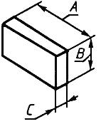
Лещадка | АхВхС  230х114х32 | АхВхС  230х114х38
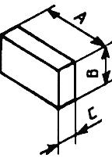
Плитка | АхВхС  230х230х64 | АхВхС  230х230х76
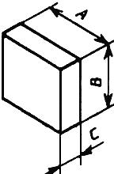
Примечания:
1. Предпочтительно применять серию кирпича 76 мм.
2. Допускаемые отклонения размеров, приведенных в таблице, должны быть согласованы между поставщиком и потребителем.
Табл.2а. (Введена дополнительно, Изм. N 4).

Черт.2. Кирпич прямой полуторный
Кирпич прямой полуторный
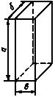
Черт.2
Таблица 3
Но- мер изде- лия |  |  |  | Объ- ем, см | Масса для изделий марок, кг
 | мм |  |  |  | ШАК, ША-I | ША-II, ШБ-I | ШБ-II, ШВ-I, ШВ-II, ШУС, ПБ-I, ПБ-II, ПВ-I, ПВ-II, ДН | ШЛА-1,3; ШЛ-1,3; МЛЛ-1,3 | ДЛ-1,2; ДЛ1-1,2 | ШЛ-1,0 | МКРЛ-0,8 | МКС-72 | МЛС-62
11 | 230 | 172 | 75 | 2967 | 6,2 | 5,9 | 5,6 | 3,9 | 3,6 | 3,0 | 2,4 | - | -
12 | 230 | 172 | 65 | 2571 | 5,4 | 5,1 | 4,9 | 3,3 | 3,1 | 2,6 | 2,1 | 6,4 | 5,9
13 | 250 | 187 | 75 | 3506 | 7,4 | 7,0 | 6,7 | - | - | - | 2,8 | - | -
14 | 250 | 187 | 65 | 3039 | 6,4 | 6,1 | 5,8 | - | - | - | 2,8 | - | -
15 | 300 | 225 | 65 | 4388 | 9,2 | 8,8 | 8,3 | - | - | - | - | 10,9 | 10,0

Черт.3. Кирпич прямой трехчетвертной
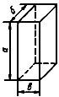
Черт.3
Таблица 4
Но- мер изде- лия |  |  |  | Объ- ем, см | Масса для изделий марок, кг
 | мм |  |  |  | ШАК, ША-I | ША-II, ШБ-I | ШБ-II, ШВ-I, ШВ-II, ШУС, ПБ-I, ПБ-II, ПВ-I, ПВ-II, ДН | ШЛА-1,3;  ШЛ-1,3; МЛЛ-1,3 | ДЛ-1,2; ДЛ1-1,2 | ШЛ-1,0 | ШЛ-0,9 | МКРЛ- 0,8 | ШЛ1-0,4, ШЛ-0,4 | МКС- 72 | МЛС- 62
16 | 172 | 114 | 75 | 1471 | 3,1 | 2,9 | 2,8 | - | - | - | - | 1,2 | - | - | -
17 | 172 | 114 | 65 | 1274 | 2,7 | 2,6 | 2,4 | 1,7 | 1,5 | 1,3 | 1,2 | 1,0 | 0,5 | 3,2 | 2,9
18 | 187 | 124 | 75 | 1739 | 3,7 | 3,5 | 3,3 | - | - | - | - | 1,4 | - | - | -
19 | 187 | 124 | 65 | 1507 | 3,2 | 3,0 | 2,9 | - | - | - | - | 1,2 | - | - | -

Черт.4. Клин торцовый
Клин торцовый
(двусторонний и односторонний)
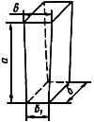
Черт.4
Таблица 5
Но- мер изде- лия |  |  |  |  | Объ- ем, см | Масса для изделий марок, кг
 | мм |  |  |  |  | ШАК, ША-I | ША-II, ШБ-I | ШБ-II, ШВ-I, ШВ-II, ШУС, ПБ-I, ПБ-II, ПВ-I, ПВ-II, ДН | ШЛА-1,3; ШЛ-1,3; МЛЛ-1,3 | ШКЛ- 1,3 | ДЛ-1,2; ДЛ1-1,2 | ШЛ- 0,9 | ШЛ- 1,0 | МКРЛ- 0,5 | ШЛ1-0,4, ШЛ-0,4 | МКС- 72 | МЛС- 62
20 | 230 | 114 | 75 | 65 | 1835 | 3,9 | 3,7 | 3,5 | - | - | - | - | - | - | - | 4,6 | 4,2
21 | 230 | 114 | 75 | 55 | 1704 | 3,6 | 3,4 | 3,2 | - | - | - | - | - | - | - | 4,3 | 3,9
22 | 230 | 114 | 65 | 55 | 1573 | 3,3 | 3,2 | 3,0 | 2,1 | 2,1 | 1,9 | 1,4 | 1,5 | 0,8 | 0,6 | 3,9 | 3,6
23 | 230 | 114 | 65 | 45 | 1442 | 3,0 | 2,9 | 2,7 | 1,9 | 1,9 | 1,7 | 1,3 | 1,4 | 0,7 | 0,6 | 3,6 | 3,3
23а | 230 | 150 | 75 | 45 | 2070 | - | - | - | - | - | - | - | - | - | - | - | 4,8
24 | 250 | 124 | 75 | 65 | 2170 | 4,6 | 4,3 | 4,1 | - | - | - | - | - | - | - | 5,4 | 5,0
25 | 250 | 124 | 65 | 55 | 1860 | 3,9 | 3,7 | 3,5 | 2,4 | - | 2,2 | - | 1,9 | - | - | 4,7 | 4,3
26 | 250 | 124 | 65 | 45 | 1705 | 3,6 | 3,4 | 3,2 | 2,2 | - | 2,1 | - | 1,7 | - | - | 4,3 | 3,9
27 | 172 | 114 | 65 | 55 | 1176 | 2,5 | 2,4 | 2,2 | 1,5 | - | 1,4 | - | 1,2 | - | - | 2,9 | 2,7
28 | 172 | 114 | 65 | 45 | 1078 | 2,3 | 2,2 | 2,1 | 1,4 | - | 1,3 | - | 1,0 | - | - | 2,7 | 2,5
29 | 300 | 150 | 65 | 55 | 2700 | 5,7 | 5,4 | 5,1 | - | - | 3,2 | - | - | - | - | 6,8 | 6,2
30 | 300 | 150 | 65 | 45 | 2475 | 5,2 | 5,0 | 4,7 | - | - | - | - | - | - | - | 6,2 | 5,7
31 | 345 | 150 | 75 | 65 | 3622 | 7,6 | 7,3 | 6,9 | - | - | - | - | - | - | - | 9,0 | 8,3
32 | 345 | 150 | 75 | 55 | 3364 | 7,0 | 6,7 | 6,4 | - | - | - | - | - | - | - | 8,4 | 7,7

Черт.5. Клин торцовый полуторный
Клин торцовый полуторный
(двусторонний и односторонний)
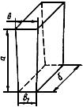
Черт.5
Таблица 6
Но- мер изде- лия |  |  |  |  | Объ- ем, см | Масса для изделий марок, кг
 | мм |  |  |  |  | ШАК, ША-I | ША-II, ШБ-I | ШБ-II, ШВ-I, ШВ-II, ШУС, ПБ-I, ПБ-II, ПВ-I, ПВ-II, ДН | ШЛА-1,3; ШЛ-1,3; МЛЛ-1,3 | ДЛ-1,2; ДЛ1-1,2 | ШЛ-1,0 | МКС-72 | МЛС-62
33 | 230 | 172 | 75 | 65 | 2769 | 5,8 | 5,5 | 5,3 | - | - | - | 6,9 | 6,3
34 | 230 | 172 | 75 | 55 | 2571 | 5,4 | 5,1 | 4,9 | - | - | - | 6,4 | 5,9
35 | 230 | 172 | 65 | 55 | 2374 | 5,0 | 4,8 | 4,5 | 3,1 | 2,9 | 2,4 | 5,9 | 5,5
36 | 230 | 172 | 65 | 45 | 2176 | 4,6 | 4,4 | 4,1 | 2,8 | 2,6 | 2,2 | 5,4 | 5,0
37 | 250 | 187 | 75 | 65 | 3272 | 6,9 | 6,6 | 6,2 | - | - | - | - | -
38 | 250 | 187 | 65 | 55 | 2805 | 5,9 | 5,6 | 5,3 | - | - | - | - | -
39 | 250 | 187 | 65 | 45 | 2571 | 5,4 | 5,1 | 4,9 | - | - | - | - | -
40 | 300 | 225 | 65 | 55 | 4050 | 8,5 | 8,1 | 7,7 | - | - | - | 10,1 | 9,3
41 | 300 | 225 | 65 | 45 | 3712 | 7,8 | 7,4 | 7,1 | - | - | - | 9,3 | 8,5

Черт.6. Клин ребровый
Клин ребровый
(двусторонний и односторонний)
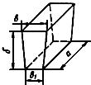
Черт.6
Таблица 7
Но- мер изде- лия |  |  |  |  | Объ- ем, см | Масса для изделий марок, кг
 | мм |  |  |  |  | ШАК, ША-I | ША-II, ШБ-I | ШБ-II, ШВ-I, ШВ-II, ШУС, ПБ-I, ПБ-II, ПВ-I, ПВ-II, ДН | ШЛА-1,3; ШЛ-1,3; МЛЛ-1,3 | ШКЛ- 1,3 | ДЛ-1,2; ДЛ1-1,2 | ШЛ-1,0 | ШЛ-0,9 | МКРЛ- 0,7 | ШТЛ- 0,6 | ШЛ1-0,4, ШЛ-0,4 | МКС- 72 | МЛС- 62
42 | 230 | 114 | 75 | 65 | 1835 | 3,9 | 3,7 | 3,5 | 2,4 | - | 2,2 | 1,8 | - | - | - | - | 4,6 | 4,2
43 | 230 | 114 | 75 | 55 | 1704 | 3,6 | 3,4 | 3,2 | 2,2 | - | 2,1 | 1,7 | - | - | - | - | - | -
44 | 230 | 114 | 65 | 55 | 1573 | 3,3 | 3,2 | 3,0 | 2,1 | 2,1 | 1,9 | 1,6 | 1,4 | 1,1 | 0,9 | 0,6 | 3,9 | 3,6
45 | 230 | 114 | 65 | 45 | 1442 | 3,0 | 2,9 | 2,7 | 1,9 | 1,9 | 1,7 | 1,4 | 1,3 | 1,0 | 0,9 | 0,6 | 3,6 | 3,3
45а | 230 | 150 | 65 | 55 | 2070 | - | - | - | - | - | - | - | - | - | - | - | - | 4,8
45б | 230 | 150 | 65 | 45 | 1898 | - | - | - | - | - | - | - | - | - | - | - | - | 4,4
46 | 250 | 124 | 75 | 65 | 2170 | 4,6 | 4,3 | 4,1 | - | - | - | - | - | - | - | - | 5,4 | 5,0
47 | 250 | 124 | 65 | 55 | 1860 | 3,9 | 3,7 | 3,5 | 2,4 | 2,4 | 2,2 | 1,9 | 1,7 | 1,3 | 1,1 | 0,7 | 4,7 | 4,3
48 | 250 | 124 | 65 | 45 | 1705 | 3,6 | 3,4 | 3,2 | 2,2 | - | 2,1 | 1,7 | - | - | - | - | 4,3 | 3,9

Черт.7. Кирпич трапецеидальный
Кирпич трапецеидальный
(двусторонний и односторонний)
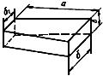
Черт.7
Таблица 8
Но- мер изде- лия |  |  |  |  | Объ- ем, см | Масса для изделий марок, кг
 | мм |  |  |  |  | ШАК, ША-I | ША-II, ШБ-I | ШБ-II, ШВ-I, ШВ-II, ШУС, ПБ-I, ПБ-II, ПВ-I, ПВ-II, ДН | ШЛА-1,3; ШЛ-1,3; МЛЛ-1,3 | ДЛ-1,2; ДЛ1-1,2 | ШЛ-1,0 | МКС-72 | МЛС-62
49 | 230 | 114 | 96 | 65 | 1570 | 3,3 | 3,1 | 3,0 | 2,0 | 1,9 | 1,6 | 3,9 | 3,6
50 | 230 | 114 | 76 | 65 | 1420 | 3,0 | 2,8 | 2,7 | 1,9 | 1,7 | 1,4 | 3,6 | 3,3
51 | 230 | 114 | 56 | 65 | 1271 | 2,7 | 2,5 | 2,4 | 1,7 | 1,5 | 1,3 | 3,2 | 2,9
52 | 345 | 150 | 125 | 75 | 3557 | 7,5 | 7,1 | 6,8 | - | - | - | 8,9 | 8,2
53 | 345 | 150 | 90 | 75 | 3105 | 6,5 | 6,2 | 5,9 | - | - | - | 7,8 | 7,1
54 | 345 | 150 | 80 | 75 | 2976 | 6,3 | 6,0 | 5,7 | - | - | - | - | -

Черт.8. Кирпич трапецеидальный поперечный
Кирпич трапецеидальный поперечный
(двусторонний)
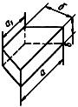
Черт.8
Таблица 9
Номер изделия |  |  |  |  | Объем, см | Масса для изделий марок, кг
 | мм |  |  |  |  | ШАК, ША-I | ША-II, ШБ-I | ШБ-II, ШВ-I, ШВ-II, ШУС, ПБ-I, ПБ-II, ПВ-I, ПВ-II | ШЛА-1,3; ШЛ-1,3. | ШЛ-1,0
55 | 230 | 180 | 114 | 65 | 1519 | 3,2 | 3,0 | 2,9 | 2,0 | 1,5
56 | 230 | 190 | 114 | 65 | 1556 | 3,3 | 3,1 | 3,0 | 2,0 | 1,6
57 | 230 | 200 | 114 | 65 | 1593 | 3,4 | 3,2 | 3,0 | 2,1 | 1,6
58 | 230 | 210 | 114 | 65 | 1630 | 3,4 | 3,3 | 3,1 | 2,1 | 1,6
59 | 230 | 220 | 114 | 65 | 1667 | 3,5 | 3,3 | 3,2 | 2,2 | 1,7

Черт.9. Кирпич пятовый
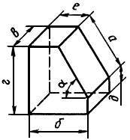
Черт.9

Черт.9а. Пятовый кирпич для применения с кирпичом горизонтального ряда кладки высотой 64 мм
Пятовый кирпич для применения с кирпичом горизонтального ряда кладки высотой 64 мм
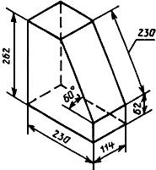
Объем 5,57 дм
Черт.9а

Черт.9б. Пятовый кирпич для применения с кирпичом горизонтального ряда кладки высотой 76 мм
Пятовый кирпич для применения с кирпичом горизонтального ряда кладки высотой 76 мм
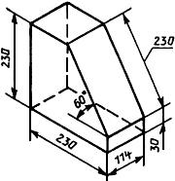
Объем 4,72 дм
Черт.9б
Примечания:
1. Предпочтительно применять серию кирпича 76 мм.
2. Допускаемые отклонения размеров, указанных на черт.9а и 9б, должны быть согласованы между поставщиком и потребителем.
Таблица 10
Номер изделия |  |  |  |  |  |  | , град | Объем, см | Масса для изделий марок, кг
 | мм |  |  |  |  |  |  |  | ШАК, ША-I | ША-II, ШБ-I | ШБ-II, ШВ-I, ШВ-II, ШУС, ПБ-I, ПБ-II, ПВ-I, ПВ-II, ДН | МКС-72 | МЛС-62
60 | 114 | 114 | 114 | 133 | 34 | 57 | 60 | 1407 | 3,0 | 2,8 | 2,7 | 3,5 | 3,2
61 | 114 | 114 | 114 | 133 | 52 | 33 | 45 | 1355 | 2,9 | 2,7 | 2,6 | 3,4 | 3,1
62 | 124 | 124 | 124 | 133 | 26 | 62 | 60 | 1634 | 3,4 | 3,3 | 3,1 | 4,0 | 3,7
63 | 124 | 124 | 124 | 133 | 45 | 36 | 45 | 1565 | 3,3 | 3,1 | 3,0 | - | -
64 | 172 | 230 | 114 | 201 | 52 | 144 | 60 | 4540 | 9,5 | 9,1 | 8,6 | 11,3 | 10,4
65 | 172 | 230 | 114 | 201 | 80 | 109 | 45 | 4436 | 9,3 | 8,9 | 8,4 | 11,1 | 10,2
66 | 230 | 230 | 114 | 201 | 39 | 68 | 45 | 3774 | 7,9 | 7,6 | 7,2 | - | -
67 | 230 | 230 | 114 | 236 | 37 | 115 | 60 | 4884 | 10,3 | 9,8 | 9,3 | 12,2 | 11,2
68 | 230 | 230 | 114 | 269 | 70 | 115 | 60 | 5749 | 12,1 | 11,5 | 10,9 | 14,4 | 13,2
69 | 250 | 230 | 124 | 269 | 53 | 105 | 60 | 5998 | 12,6 | 12,0 | 11,4 | - | -
70 | 300 | 230 | 75 | 269 | 9 | 80 | 60 | 3178 | 6,7 | 6,4 | 6,0 | 7,9 | 7,3
71 | 300 | 275 | 75 | 269 | 57 | 63 | 45 | 3863 | 8,1 | 7,7 | 7,3 | - | -
72 | 300 | 345 | 75 | 269 | 57 | 133 | 45 | 5275 | 11,1 | 10,6 | 10,0 | 13,2 | 12,1
73 | 345 | 230 | 75 | 337 | 38 | 57 | 60 | 3874 | 8,1 | 7,7 | 7,4 | 9,7 | 8,9

Черт.10. Кирпич оконный
Кирпич оконный
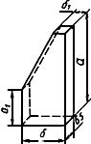
Черт.10
Таблица 11
Номер изделия |  |  |  |  | Объем, см | Масса для изделий марок, кг
 | мм |  |  |  |  | ШАК, ША-I | ША-II, ШБ-I | ШБ-II, ШВ-I, ШВ-II, ШУС, ПБ-I, ПБ-II, ПВ-I, ПВ-II, ДН
74 | 230 | 30 | 230 | 115 | 2691 | 5,6 | 5,3 | 5,0
75 | 345 | 145 | 172 | 56 | 3103 | 6,4 | 6,1 | 5,8

Черт.11. Кирпич сводовый подвесной ребристый
Кирпич сводовый подвесной ребристый

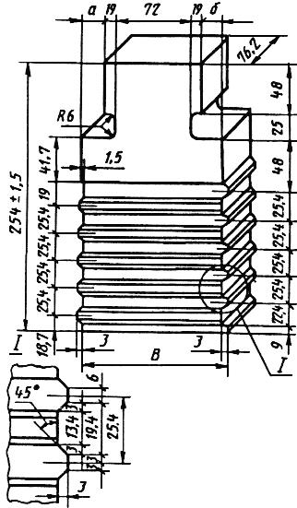
Черт.11
Таблица 12
Номер изделия |  |  |  |  | Объем, см | Масса для изделий марок, кг
 | мм |  |  |  |  | ШАК, ША-I | ША-II, ШБ-I | ШБ-II, ШВ-I, ШВ-II, ШУС, ПБ-I, ПБ-II, ПВ-I, ПВ-II
76 | - | 25 |  | 135 | 2485 | 5,2 | 5,0 | 4,7
77 | 25 | - |  | 135 | 2485 | 5,2 | 5,0 | 4,7
78 | 25 | 25 |  | 160 | 2680 | 5,6 | 5,4 | 5,1
Таблица 12а
Размеры огнеупорного сводового кирпича
мм
Тип кирпича | Кирпич с постоянным средним размером |  | Кирпич с постоянным размером задней стороны
 | Серия 64 мм | Серия 76 мм
Ребровой двусторонний клин | АхВхС/D  230х114х67/61  230х114х69/59  230х114х72/56  230х114х76/52 | АхВхС/D  230х114х79/73  230х114х81/71  230х114х84/68  230х114х88/64 | АхВхС/D  230х114х76/70  230х114х76/64  230х114х76/52  230х114х76/38
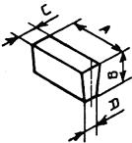
Торцовый клин | АхВхС/D  230х114х66/62  230х114х69/59  230х114х72/56  230х114х76/52 | АхВхС/D  230х114х78/74  230х114х81/71  230х114х84/68  230х114х88/64 | АхВхС/D  230х114х76/70  230х114х76/64  230х114х76/57  230х114х76/52
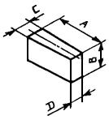
Торцовый полуторный клиновой кирпич | АхВхС/D  230х172х66/62  230х172х69/59  230х172х72/56  230х172х76/52 | АхВхС/D  230х172х78/74  230х172х81/71  230х172х84/68  230х172х88/64 | АхВхС/D  230х172х76/70  230х172х76/64  230х172х76/57  230х172х76/52
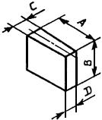
Большой сводовый кирпич | AхBхС/D  230х230х66/62  230х230х69/59  230х230х72/56  230х230х76/52 | АхВхС/D  230х230х78/74  230х230х81/71  230х230х84/68  230х230х83/64 | АхВхС/D  230х230х76/73  230х230х76/70  230х230х76/64  230х230х76/52
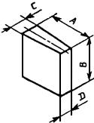
Примечания:
1. Предпочтительно применять серию кирпича 76 мм.
2. Допускаемые отклонения размеров, приведенных в таблице, должны быть согласованы между поставщиком и потребителем.

Черт.12а. Кирпич подвесной
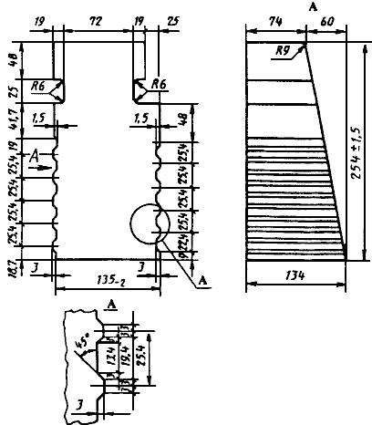
Черт.12а

Черт.12б. Кирпич подвесной
Кирпич подвесной
Черт.12б*
______________
* Черт.12а и черт.12б соответствуют оригиналу. - Примечание "КОДЕКС".
Таблица 13
Номер изделия | Номер чертежа | Объем, см | Масса для изделий марок, кг
 |  |  | ШАК, ША-I | ША-II, ШБ-I | ШБ-II, ШВ-I, ШВ-II, ШУС, ПБ-I, ПБ-II, ПВ-I, ПВ-II
79 | 12а | 2824 | 5,9 | 5,7 | 5,4
80 | 12б | 3240 | 6,8 | 6,5 | 6,2

Черт.13. Кирпич подвесной
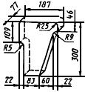
Черт.13
Таблица 14
Номер изделия | Объем, см | Масса для изделий марок, кг
 |  | ШАК, ША-I | ША-II, ШБ-II | ШБ-II, ШВ-I, ШВ-II, ШУС, ПБ-I, ПБ-II, ПВ-I, ПВ-II
81 | 2991 | 6,3 | 6,0 | 5,7

Черт.14. Кирпич сводовый подвесной
Кирпич сводовый подвесной
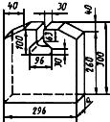
Черт.14
Таблица 15
Номер изделия | , мм | Объем, см | Масса для изделий марок, кг
 |  |  | ШАК, ША-I | ША-II, ШБ-I | ШБ-II, ШВ-I, ШВ-II, ШУС, ПБ-I, ПБ-II, ПВ-I, ПВ-II | ШЛА-1,3; ШЛ-1,3 | ШЛ-1,0 | МКС-72 | МЛС-62
82 | 100 | 8060 | 16,9 | 16,1 | 15,3 | 10,5 | 8,1 | 20,1 | 18,5
83 | 75 | 6045 | 12,7 | 12,1 | 11,5 | 7,9 | 6,1 | - | -
Примечание. Допускается изготовлять изделия с длиной скоса 75 мм вместо 40 мм.

Черт.15. Кирпич сводовый подвесной
Кирпич сводовый подвесной
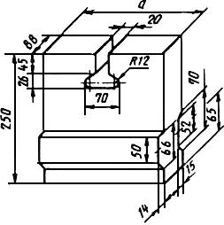
Черт.15
Таблица 16
Номер изделия | , мм | Объем, см | Масса для изделий марок, кг
 |  |  | ШАК, ША-I | ША-II, ШБ-I | ШБ-II, ШВ-I, ШВ-II, ШУС, ПБ-I, ПБ-II, ПВ-I, ПВ-II
84 | 230 | 4814 | 10,1 | 9,6 | 9,2
85 | 322 | 6829 | 14,3 | 13,7 | 13,0

Черт.16. Кирпич подвесной
Кирпич подвесной
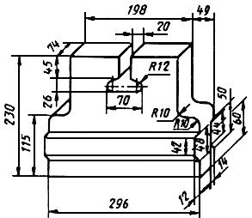
Черт.16
Таблица 17
Номер изделия | Объем, см | Масса для изделий марок, кг
 |  | ШАК, ША-I | ША-II, ШБ-I | ШБ-II, ШВ-I, ШВ-II, ШУС, ПБ-I, ПБ-II, ПВ-I, ПВ-II
86 | 4007 | 8,4 | 8,0 | 7,6

Черт.17. Кирпич подвесной
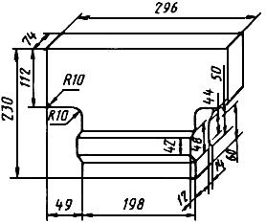
Черт.17
Таблица 18
Номер изделия | Объем, см | Масса для изделий марок, кг
 |  | ШАК, ША-I | ША-II, ШБ-I | ШБ-II, ШВ-I, ШВ-II, ШУС, ПБ-I, ПБ-II, ПВ-I, ПВ-II
87 | 4159 | 8,7 | 8,3 | 7,9

Черт.18. Кирпич подвесной
Кирпич подвесной
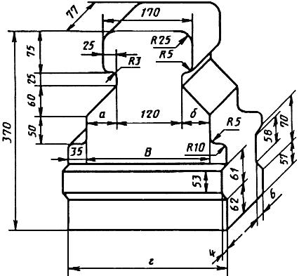
Черт.18
Таблица 19
Номер изделия |  |  |  |  | Объем, см | Масса для изделий марок, кг
 | мм |  |  |  |  | ШАК, ША-I | ША-II, ШБ-I | ШБ-II, ШВ-I, ШВ-II, ШУС, ПБ-I, ПБ-II, ПВ-I, ПВ-II | МКС-72 | МЛС-62
88 | 65 | 45 | 230 | 300 | 6576 | 13,8 | 13,2 | 12,5 | 16,4 | 15,1
89 | 45 | 65 | 230 | 300 | 6576 | 13,8 | 13,2 | 12,5 | 16,4 | 15,1
90 | 65 | 65 | 250 | 320 | 6946 | 14,6 | 13,9 | 13,2 | 17,4 | 16,0

Черт.19. Кирпич подвесной
Кирпич подвесной
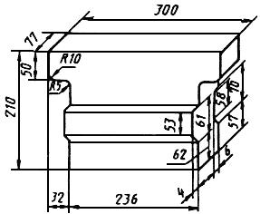
Черт.19
Таблица 20
Номер изделия | Объем, см | Масса для изделий марок, кг
 |  | ШАК, ША-I | ША-II, ШБ-I | ШБ-II, ШВ-I,  ШВ-II, ШУС, ПБ-I, ПБ-II, ПВ-I, ПВ-II | МКС-72 | МЛС-62
91 | 4048 | 8,5 | 8,1 | 7,7 | 10,1 | 9,3

Черт.20. Кирпич бортовой выдвижного пода
Кирпич бортовой выдвижного пода
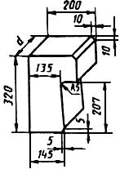
Черт.20
Таблица 21
Номер изделия | ,  мм | Объем, см | Масса для изделий марок, кг
 |  |  | ШАК, ША-I | ША-II, ШБ-I | ШБ-II, ШВ-I, ШВ-II, ШУС, ПБ-I, ПБ-II, ПВ-I, ПВ-II, ДН
92 | 230 | 11850 | 24,9 | 23,7 | 22,5
93 | 114 | 5874 | 12,3 | 11,8 | 11,2

Черт.21. Плита
Плита
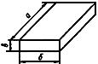
Черт.21
Таблица 22
Номер изделия |  |  |  | Объем,см | Масса для изделий марок, кг
 | мм |  |  |  | ШАК, ША-I | ША-II, ШБ-I | ШБ-II, ШВ-I, ШВ-II, ШУС, ПБ-I, ПБ-II ПВ-I, ПВ-II, ДН | МКС-72 | МЛС-62
94 | 460 | 230 | 75 | 7935 | 16,7 | 15,9 | 15,1 | 19,8 | 18,3
95 | 575 | 170 | 80 | 7820 | 16,4 | 15,6 | 14,9 | 19,6 | 18,0
96 | 600 | 230 | 90 | 12420 | 26,1 | 24,9 | 23,6 | 31,0 | 28,6

Черт.22. Брус
Брус
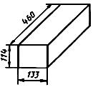
Черт.22
Таблица 23
Номер изделия | Объем, см | Масса для изделий марок, кг
 |  | ШАК, ША-I | ША-II, ШБ-I, | ШБ-II, ШВ-I, ШВ-II, ШУС, ПБ-I, ПБ-II, ПВ-I, ПВ-II, ДН | МКС-72 | МЛС-62
97 | 6975 | 14,7 | 14,0 | 13,3 | 17,4 | 16,0

Черт.23. Кирпич горелочный
Кирпич горелочный
Деталь 1
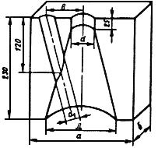
Деталь 2
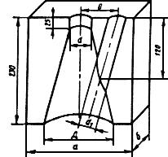
Черт.23
Таблица 24
Номер изделия |  |  |  |  |  |  | Объем, см | Масса для изделий марок, кг
 | мм |  |  |  |  |  |  | ШАК, ША-I | ША-II, ШБ-I, | ШБ-II, ШВ-I, ШВ-II, ШУС, ПБ-I, ПБ-II, ПВ-I, ПВ-II, ДН | МКС-72 | МЛС-62
98-1  98-2 | 230 | 100 | 80 | 150 | 50 | 35 | 4385 | 9,2 | 8,8 | 8,3 | - | -
99-1  99-2 | 340 | 167 | 120 | 190 | 75 | 45 | 11531 | 24,2 | 23,1 | 21,9 | 28,8 | 26,5
100-1  100-2 | 340 | 167 | 120 | 210 | 100 | 45 | 10976 | 23,1 | 22,0 | 20,9 | - | -
101-1  101-2 | 340 | 167 | 130 | 240 | 125 | 40 | 10166 | 21,3 | 20,3 | 19,3 | - | -
102-1  102-2 | 340 | 167 | 130 | 260 | 150 | 40 | 9405 | 19,8 | 18,8 | 17,9 | - | -

Черт.24. Кирпич лекальный
Кирпич лекальный
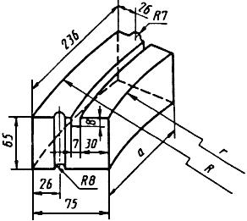
Черт.24
Таблица 25
Номер изделия |  |  |  | Объем, см | Масса для изделий марок, кг
 | мм |  |  |  | ШАК, ША-I | ША-II, ШБ-I, | ШБ-II, ШВ-I, ШВ-II, ШУС, ПБ-I, ПБ-II, ПВ-I, ПВ-II, ДН | ШЛА-1,3; ШЛ-1,3 | ШЛ-1,0
103 | 175 | 200 | 275 | 1040 | 2,1 | 2,1 | 2,0 | 1,4 | 1,1
104 | 188 | 275 | 350 | 1065 | 2,2 | 2,1 | 2,0 | 1,4 | 1,1
105 | 196 | 350 | 425 | 1080 | 2,3 | 2,2 | 2,1 | 1,4 | 1,1
106 | 202 | 425 | 500 | 1090 | 2,3 | 2,2 | 2,1 | 1,4 | 1,1
107 | 208 | 500 | 575 | 1100 | 2,3 | 2,2 | 2,1 | 1,4 | 1,1
108 | 214 | 650 | 725 | 1110 | 2,3 | 2,2 | 2,1 | 1,4 | 1,1
109 | 218 | 910 | 985 | 1105 | 2,3 | 2,2 | 2,1 | 1,4 | 1,1
Примечания:
1. По соглашению сторон допускается изготовление изделий других форм, размеров и марок.
2. Для изделий, выполненных способом пластического формования, допускается закругление ребер радиусом не более 5 мм.
3. Расчетная масса и объем изделий не являются браковочным признаком.
4. Номера изготовляемых изделий по группам приводятся в приложении.
Таблица 26
Номер изделия | Объем, см | Масса для изделий марок, кг
 |  | ШАК, ША-I
110 | 3810 | 8,0
Таблица 27
Номер изделия | Объем, см | Масса для изделий марок, кг
 |  | ШАК, ША-I
111 | 4524 | 9,5

Черт.25. Кирпич подвесной
Кирпич подвесной
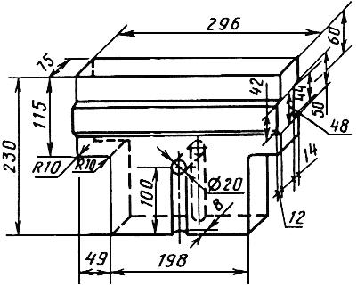
Черт.25

Черт.26. Кирпич сводовый подвесной
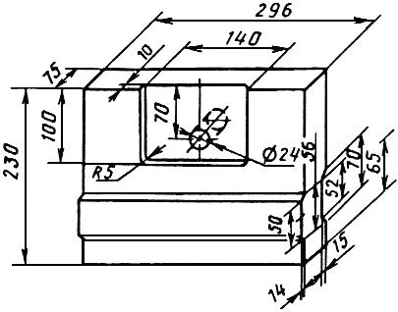
Черт.26
(Измененная редакция, Изм. N 1, 2, 3, 4).

3. ТЕХНИЧЕСКИЕ ТРЕБОВАНИЯ
3.1. Огнеупорные изделия по физико-химическим показателям, предельным отклонениям по размерам и показателям внешнего вида должны соответствовать:
шамотные - ГОСТ 390;
полукислые - ГОСТ 390;
динасовые - ГОСТ 4157;
легковесные огнеупорные - ГОСТ 5040;
муллитокорундовые и муллитовые - ГОСТ 24704.
(Измененная редакция, Изм. N 3).
Разделы 4-6. (Исключены, Изм. N 4).

ПРИЛОЖЕНИЕ (справочное). Номера изготовляемых изделий по группам
ПРИЛОЖЕНИЕ
Справочное
Наименование изделия | Номера изготовляемых изделий
Шамотные и полукислые марок:
ШАК, ША-I, ША-II, ШБ-I, ШБ-II, ШВ-I, ШВ-II, ШУС, ПБ-I, ПБ-II, ПВ-I, ПВ-II | 1-109
Динасовые марки ДН | 3-54, 60-75, 92-109
Шамотные легковесные марок:
ШЛА-1,3; ШЛ-1,3; ШЛ-1,0 | 4-12, 17, 22, 23, 25-28, 35, 36, 42-45, 47-51, 55-59, 83, 103-109
Шамотные легковесные марок: | 5, 7, 8, 22, 23, 44, 45, 47
ШКЛ-1,3; ШТЛ-0,6
Муллитокремнеземистые легковесные марки МКРЛ-0,7 | 5, 7, 8, 22, 23, 44, 45, 47
Муллитовые легковесные марки МЛЛ-1,3 | 3-12, 17, 22, 23, 25-28, 35, 36, 42-45, 47-51
Динасовые легковесные марок:
ДЛ-1,2; ДЛ1-1,2 | 3-12, 17, 22, 23, 25-28, 29, 35, 36, 42-45, 47-51
Корундовые легковесные марки: КЛ-1,1 | 5, 7, 8
Шамотные легковесные марок:
ШЛ-0,9; ШЛ1-0,4, ШЛ-0,4 | 1, 2, 5, 7, 8, 17, 22, 23, 44, 45, 47
Муллитокремнеземистые легковесные марки МКРЛ-0,8 | 1, 2, 4-8, 11-14, 16-19
Муллитокорундовые марки МКС-72 | 4-10, 12, 15, 17, 20-32, 35, 36, 40-42, 44-53, 60-62, 67-70, 72, 73, 82
Муллитовые марки МЛС-62 | 88-91, 99-1, 99-2
ПРИЛОЖЕНИЕ. (Измененная редакция, Изм. N 2, 3, 4)
Текст документа сверен по:
официальное издание
Изделия огнеупорные.
Механические условия. Часть 1: Сб. ГОСТов. -
М.: ИПК Издательство стандартов, 2004

